**МИНОБРНАУКИ РОССИИ**

**Санкт-Петербургский государственный**

**электротехнический университет**

**«ЛЭТИ» им. В.И. Ульянова (Ленина)**

**Кафедра МО ЭВМ**

отчет

**по лабораторной работе №1**

**по дисциплине «Построение и анализ алгоритмов»**

Тема: Поиск с возвратом

Вариант: 3и

|  |  |  |
| --- | --- | --- |
| Студентка гр. 3388 |  | Басик В.В. |
| Преподаватель |  | Жангиров Т.Р. |

Санкт-Петербург

2025

**Цель работы:**

Изучить теоретические основы алгоритма поиска с возвратом. Решить с его помощью задачу о разбиении квадрата. Провести исследование зависимости количества итераций от стороны квадрата.

**Задание:**

У Вовы много квадратных обрезков доски. Их стороны (размер) изменяются от 1 до *N*−1, и у него есть неограниченное число обрезков любого размера. Но ему очень хочется получить большую столешницу - квадрат размера *N*. Он может получить ее, собрав из уже имеющихся обрезков(квадратов).

Например, столешница размера 7×7 может быть построена из 9 обрезков.



Внутри столешницы не должно быть пустот, обрезки не должны выходить за пределы столешницы и не должны перекрываться. Кроме того, Вова хочет использовать минимально возможное число обрезков.

**Входные данные:**

Размер столешницы - одно целое число *N* (2 ≤ N ≤ 20).

**Выходные данные:**

Одно число *K*, задающее минимальное количество обрезков(квадратов), из которых можно построить  
столешницу (квадрат) заданного размера *N*. Далее должны идти *K* строк, каждая из которых должна содержать три целых числа *x*,*y* и *w*, задающие координаты левого верхнего угла (1≤*x*,*y*≤*N*) и длину стороны соответствующего обрезка (квадрата).  
**﻿Пример входных данных:**7 **Соответствующие выходные данные:**9  
1 1 2  
1 3 2  
3 1 1  
4 1 1  
3 2 2  
5 1 3  
4 4 4  
1 5 3  
3 4 1

**Выполнение работы**

**Описание алгоритма:**

**Общее описание алгоритма:**  
Алгоритм решает задачу покрытия квадрата размером N×N минимальным количеством подквадратов, используя метод **итеративного перебора с отсечениями (backtracking)**. Начиная с начального разбиения (для простых NN — трёх крупных квадратов, для составных — масштабирования), он последовательно перебирает варианты размещения квадратов, от максимальных возможных размеров к минимальным. На каждом шаге проверяется возможность размещения квадрата без пересечений, а ветви с числом квадратов, превышающим текущий минимум, отсекаются. Это сочетание **жадной эвристики**, **битовых оптимизаций** и **раннего прекращения неоптимальных ветвей** позволяет эффективно находить решение, минимизируя вычислительные затраты.

**Основные этапы работы алгоритма:**

1. Масштабирование квадрата (Divide-and-Conquer)

* Цель: Уменьшить размер задачи для составных N.
* Механизм:
  + Если N имеет делители (напр., N = d × k), задача решается для меньшего размера d с последующим масштабированием результата в k раз.
  + Пример: Для N = 6 → d = 3, k = 2. Решение для 3×3 масштабируется в 6×6.
* Функции:
  + ScaleSize(N) – находит делители d и k.
  + upscale() – преобразует координаты и размеры квадратов из масштаба d в N.

2. Начальное разбиение для простых N

* Стратегия:
  1. Разместить главный квадрат размером (N+1)/2 в левом верхнем углу.
  2. Два квадрата размером N - (N+1)/2 размещаются в оставшихся углах.

3. Итеративный перебор с приоритетом больших квадратов

* Структура данных: Стек (stack<>) хранит состояния (BitGrid, список квадратов).
* Логика:
  1. Извлекается текущее состояние из стека.
  2. Находится первая свободная позиция через findFirstEmpty().
  3. Для позиции (x, y) перебираются квадраты от максимально возможного размера до 1×1.
  4. При успешном размещении (canPlace()) новое состояние помещается в стек.
* Ключевая оптимизация: Размещение больших квадратов сначала уменьшает глубину ветвления.

4. Отсечение неоптимальных ветвей (Pruning)

* Механизм:
  + Текущий минимум квадратов (minCount) обновляется при нахождении решения.
  + Ветви с current.size() ≥ minCount игнорируются.
* Эффект: Резко сокращает пространство поиска (до 90% для N > 10).

5. Битовые оптимизации (BitGrid)

* Структура:
  + Сетка представлена как vector<uint32_t>, где каждый бит соответствует клетке.
  + Проверка занятости: O(N) вместо O(N²) за счет битовых масок.
* Операции:
  + canPlace(x, y, size): Проверка N битовых строк за O(N).
  + place() / unplace(): Модификация битовых масок.

6. Визуализация (saveImage)

* Реализация:
  + Генерация PNG-изображения через библиотеку libpng.
  + Каждый квадрат заливается случайным цветом, границы выделяются черным.
* Детали:
  + Масштабирование: 1 клетка = 50×50 пикселей.
  + Используется mt19937 для генерации цветов.

7. Бенчмаркинг

* Метрики:
  + Итерации: Счетчик в solveOriginal().
  + Время: Замер через <chrono> в main().

Описание функций и структур:

труктуры данных и функции

Структуры

1. Square – квадрат с коордиантами X,Y, и размера W
2. BitGrid
   * Инкапсулирует логику работы с битовой сеткой.
   * Методы:
     + canPlace(x, y, size) → bool
     + place(x, y, size) → void
     + findFirstEmpty() → int (позиция в flat-представлении).

Ключевые функции

1. solveOriginal(N)
   * Возвращает: SolveResult (список квадратов + итерации).
   * Логика: Основной алгоритм с начальным разбиением и стековым перебором.
2. solveScaled(N)
   * Определяет необходимость масштабирования через ScaleSize().
   * Комбинирует решение для d×d с upscale().
3. ScaleSize(N)
   * Возвращает: pair(d, k), где d – делитель, k – коэффициент масштабирования.

**Оценка сложности алгоритма:**

Временная сложность алгоритма O(c^N) , где c > 1 — константа, зависящая от структуры разбиений. Это экспоненциальный рост, что подтверждается:

Доказательство:

1. Комбинаторный взрыв :
   * На каждом шаге алгоритм рассматривает все возможные размеры квадратов в текущей позиции
   * Для позиции (x,y) максимальный размер квадрата: min(N-x, N-y)
   * Число вариантов для каждого шага: O(N) (в худшем случае)
2. Глубина рекурсии :
   * Каждое размещение квадрата уменьшает площадь
   * Максимальная глубина: O(N²) (площадь квадрата)
3. Общая сложность :
   * В худшем случае: O(N^{N²}) — но это верхняя оценка
   * Практическая сложность: O(c^N) из-за оптимизаций ветвей и границ

Пространственная сложность алгоритма:   
O(N² · c^N) (экспоненциальная), где c > 1 — константа, зависящая от структуры разбиений.

Детальный анализ:

* Стек stack:
  + Хранит пары (BitGrid, vector<Square>)
  + Каждый BitGrid занимает O(N) памяти (битовая маска для каждой строки)
  + Каждый vector<Square> в худшем случае содержит O(N²) элементов (для минимальных квадратов 1×1)
* Максимальный размер стека:
  + В худшем случае стек может содержать O(c^N) элементов (экспоненциальный рост состояний)
  + Каждый элемент стека занимает O(N + k) памяти, где k — текущее количество квадратов (до O(N²) )
* Дополнительные структуры:
  + best (лучшее решение) занимает O(N²) памяти
  + current (текущее решение) в цикле занимает до O(N²) памяти

**Визуализация**

Для визуализации работы алгоритма была использована библиотека libpng.

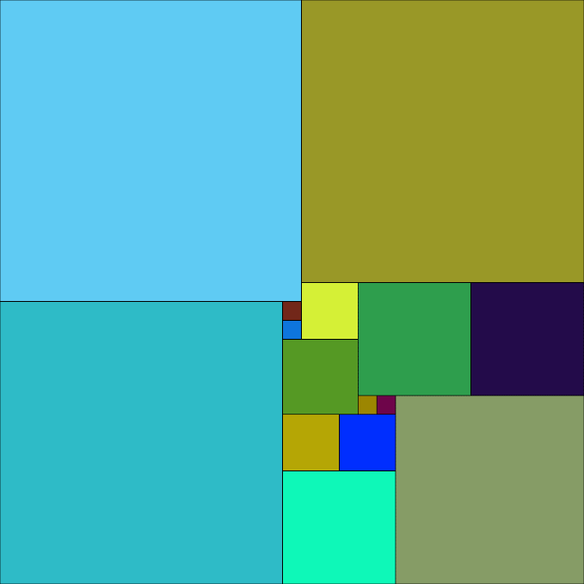

Рис. 1 Визуализация работы алгоритма.

**Тестирование**

Таблица 1. Тестирование.

|  |  |
| --- | --- |
| *Входные данные* | *Выходные данные* |
| 7 | 9  1 1 4  1 5 3  5 1 3  4 5 2  4 7 1  5 4 1  5 7 1  6 4 2  6 6 2 |
| 25 | 8  1 1 15  1 16 10  16 1 10  11 16 5  11 21 5  16 11 5  16 16 10  21 11 5 |
| 26 | 4  1 1 13  1 14 13  14 1 13  14 14 13 |
| 31 | 15  1 1 16  1 17 15  17 1 15  16 17 1  16 18 1  16 19 4  16 23 3  16 26 6  17 16 3  19 23 3  20 16 6  20 22 1  21 22 1  22 22 10  26 16 6 |

**Исследование**

В ходе лабораторной работы было проведено исследование зависимости количества итераций от стороны квадрата. В ходе исследования получились следующие результаты (рис. 1 и табл. 2).  
Таблица 2. Зависимость количества итераций от стороны квадрата.

|  |  |
| --- | --- |
| Сторона квадрата | Количество итераций |
| 2 | 2 |
| 3 | 4 |
| 4 | 2 |
| 5 | 19 |
| 6 | 2 |
| 7 | 92 |
| 8 | 2 |
| 9 | 4 |
| 10 | 2 |
| 11 | 1776 |
| 12 | 2 |
| 13 | 5290 |
| 14 | 2 |
| 15 | 4 |
| 16 | 2 |
| 17 | 43801 |
| 18 | 2 |
| 19 | 103275 |
| 20 | 2 |
| 21 | 4 |
| 22 | 2 |
| 23 | 535267 |
| 24 | 2 |
| 25 | 19 |
| 26 | 2 |
| 27 | 4 |
| 28 | 2 |
| 29 | 4591530 |
| 30 | 2 |
| 31 | 8243190 |

Построим график зависимости количества итераций от стороны квадрата. Рассматривать будем только простые числа.

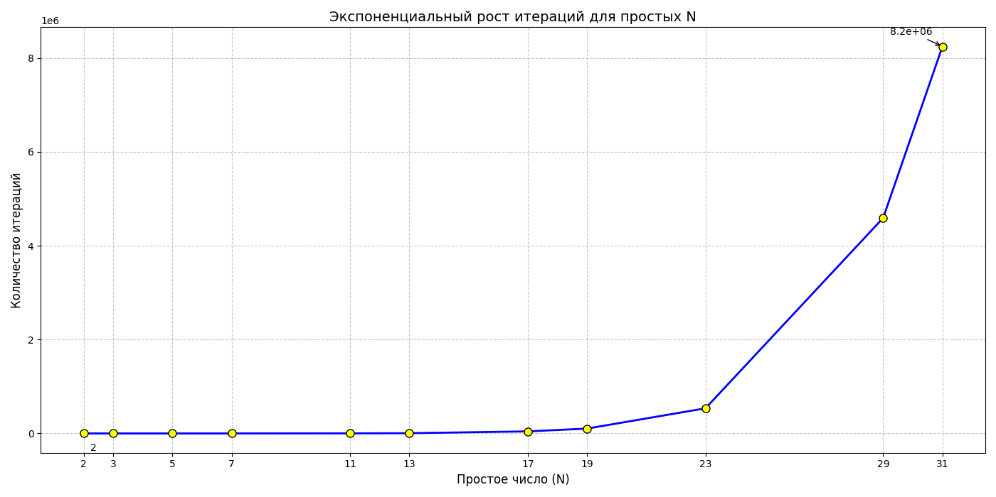

Рис. 2. Зависимость количества итераций от стороны квадрата

**Вывод**

В ходе лабораторной работы была написана программа с использованием итеративного метода backtracking. Также было проведено тестирование на различных входных данных по результатам, которого можно заключить, что число операций растет экспоненциально в зависимости от размера стороны квадрата.